检 测 报 告

试验名称：压缩50%永久变形率

主检： |  | 日期： | 2022年10月25日
审核： |  | 日期： | 年月日
批准： |  | 日期： | 年月日

北京光华荣昌汽车部件有限公司实验室

声 明

- 报告无实验室“检测专用章”无效。
- 报告无主检、审核、批准人签字无效。
- 报告涂改无效。
⑷ 复制报告未重新加盖“检测专用章”无效。
⑸ 对检测报告若有异议，请收到报告后15个工作日内通知实验室。
⑹ 送样检测仅对样品负责。
⑺ 电子版报告无安全密码无效

试验单位：北京光华荣昌汽车部件有限公司实验室
地 址：北京市昌平区流村镇工业园区
电 话： (010) 60793358-5711 邮 编：102200
样品名称 | 背/座泡沫 | 车 型 | M3000
样品件号 | SHT0001842/SHT0016130 | 样品数量 | 2件
委托单位 | 西安技术质量部 | 生产单位 | /
送 样 者 | 付佳  电话：19929031385 | 送样日期 | 2024年4月11日
试验地点 | 北京光华荣昌汽车部件有限公司实验室 | 试验日期 | 2024年5月9日
试验项目 | 压缩50%永久变形率
试验标准 | GB/T 6669-2008
试验状态 | 量产品
试验结论 | 对2024年5月9日西安技术质量部送检的M3000背/座泡沫按照GB/T 6669-2008进行压缩50%永久变形率检测，经检测不符合标准要求。
备 注 | /

一、试验条件
试验时间： | 2024年5月9日—2024年5月10日
试验地点： | 北京光华荣昌汽车部件有限公司实验室
试验人员： | 李亚平
环境温/湿度： | 温度：23℃；湿度：52%
二、试验仪器设备
序号 | 设备名称 | 设备编号 | 规格型号 | 厂家 | 精度 | 有效期
1 | 热老化试验箱 | R-006 | QL-100 | 杭州利辉环境检测设备有限公司 | ±0.5％ | 2024年7月8日
2 | 数显卡尺 | L-145 | 0-300mm | LINKS | 0.01mm | 2024年11月12日
三、试验方法及评价标准
1、试验方法
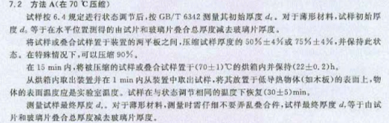
2、评价标准
≤8%
四、标准偏离
1、标准偏离
无
五、试验结果
1、试验结果
样件名称及编号 | 序号 | 试验前高度（mm） | 试验后高度  （mm） | 永久变形  （%）
背泡沫  054-001-202404 | 1# | 25.78 | 23.49 | 8.88
背泡沫  054-001-202404 | 2# | 25.73 | 23.11 | 10.18
背泡沫  054-001-202404 | 3# | 25.85 | 23.30 | 9.86
背泡沫  054-001-202404 | 4# | 25.58 | 23.02 | 10.00
背泡沫  054-001-202404 | 5# | 26.28 | 23.74 | 9.66
/ |  |  | 永久变形中值  (%) | 9.86
座泡沫  054-002-202404 | 1# | 25.75 | 23.73 | 7.84
座泡沫  054-002-202404 | 2# | 26.05 | 23.95 | 8.06
座泡沫  054-002-202404 | 3# | 25.92 | 23.69 | 8.60
座泡沫  054-002-202404 | 4# | 25.91 | 23.86 | 7.91
座泡沫  054-002-202404 | 5# | 25.08 | 23.43 | 6.57
/ |  |  | 永久变形中值  (%) | 7.91

六、试验照片
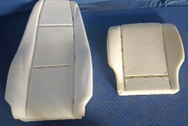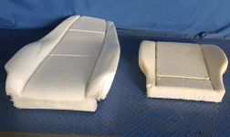
试验前
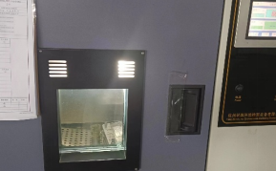
试验中
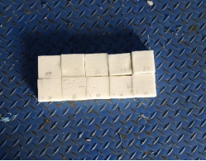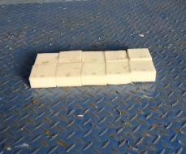
试验后
**报告结束**

